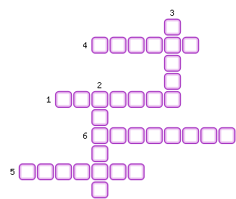
1. Молодой император, взявший курс на «сто дней реформ».
2. Страна и принадлежащий ей порт Вэйхавэй.
3. Государство, ставшей колонией к XX веку полуколонией иностранных держав.
4. Страна и принадлежащий ей порт Порт-Артур.
5. Участники крупных народных движений второй половины XIX – начала XX века.
6. Страна и принадлежащий ей порт Циндао.

